**2016**



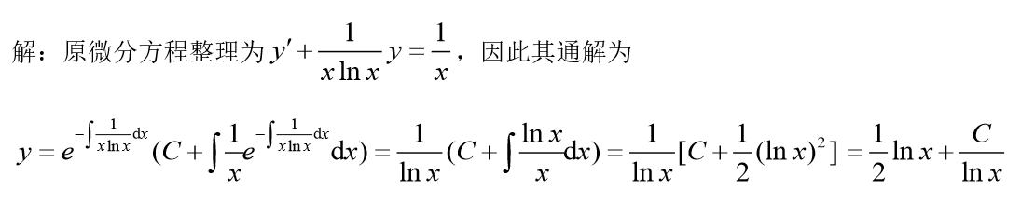



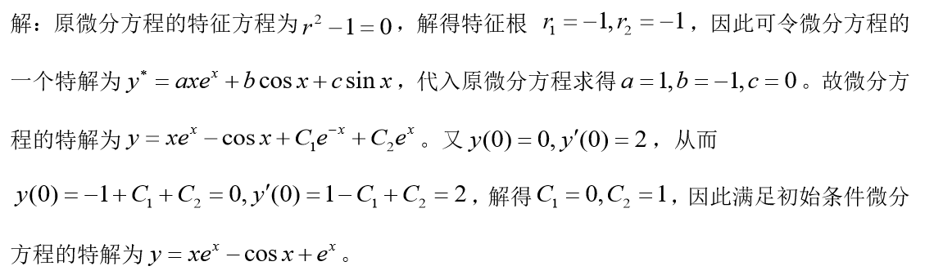

**2015**

四、求下列微分方程的通解（每小题8分,共16分）.

1.  2.

解：1.原方程等价于 即 

这是一阶线性非齐次微分方程，代入公式得



2.注意到原方程不显含， 令，原方程可降阶为



分离变量得

两边积分得 

整理得 

再积分一次，得到原方程的通解为.

六、(10分) 设函数满足微分方程：，且其图形在点处的切线与曲线：在该点的切线重合，求函数。

解：特征方程，特征根，，齐次方程通解

特解形式

将 代入原方程并整理得：，所以有，解得，∴通解。

又已知有公切线，得：，即，解得，所以。

**2014**

一、

6．求方程的通解。

解一：，，，

得原方程的通解：， 即，其中为任意常数。

解二：令，则，从而原方程化为，

分离变量积分：，，把代入

得原方程的通解：，其中为任意常数。

8．求方程的通解。

解：，，原方程的通解是

。

9．已知，，都是微分方程的解，求此方程的通解。

解：，，是原方程的解，，是其对应的齐次方程的两个线性无关的特解，于是原方程的通解是

，

其中为任意常数。

二、

4. 求微分方程满足初始条件的特解。

解：令，则。于是原方程化为 ，

对该方程分离变量积分得 ，其中为待定常数。

，即，

=0，从而 ，即。

解方程， 得其解 ，其中为待定常数。

，。所以原方程满足初始条件的特解是。

三、

1．求微分方程的通解。

解：令，则，代入原方程得伯努利方程

.........................①

又当时，令，则，即 。于是方程①化为

...........................②

解方程②得其通解 

。

所以原方程的通解是

，即，其中为任意常数。

显然当时，即是原方程的解。

3. 设二阶常系数线性微分方程的一个特解为试确定，并求出该方程的通解。

解：



把代入原方程，比较恒等式中系数得方程组：

 解此方程组得，，。

所以原方程为，其对应的齐次方程的特征方程为，解得其特征根，于是该方程的通解是 。

**2013**

一、

2、求解下列微分方程：（每小题6分，共12分）

（1）求微分方程的通解；

**解：**原方程化为，其通解为

，

即 ，其中为任意常数.

（2）求微分方程满足的特解.

**解一：**令，则原方程化为，即.

两边积分，得 ，于是，，即.

由可得，所求方程的特解为.

**解二：**原方程改写为，即，于是，原方程的通解为



即，其中为任意常数。

由可得，所求方程的特解为.

4、(8分) 求微分方程满足，的特解.

**解：**令，则原方程化为，即 ，

两边积分，可得，即.

由，，可得，故，移项后可得



两边积分，可得，即

由可得，从而原方程的特解为.